１ 次の文を読んで，問いに答えなさい。
a 1950年代半ばから1973年までの間，b日本は世界に例を見ない急速な経済発展をとげました。その間，日本の国民総生産はアメリカについで世界第2位となり，国民の生活も所得が増えるとともに，多くの電化製品が普及して便利になりました。その反面，各地でc公害が発生し，深刻な被害をもたらしました。
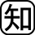⑴ 下線部aについて，この期間におきたできごととして誤っているものを，次のア～エから1つ選び，記号を書きない。
（ ）
ア 東京オリンピックが開かれる イ 東海道新幹線が開通する
ウ 大阪で万国博覧会が行われる エ 国鉄が民営化される
⑵ 下線部bについて，この経済発展を何とよんでいますか。 （ ）
⑶ 下線部bについて，この経済発展は1973年に第四次中東戦争をきっかけとする世界的な経済危機により終わりをとげました。この経済危機を何とよんでいますか。 （ ）
⑷ 下線部cについて，新潟水俣病，四日市ぜんそく，イタイイタイ病，水俣病をまとめて何とよんでいますか。
（ ）

２ 資料を見て，問いに答えなさい。
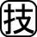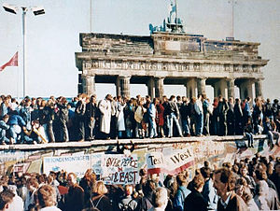⑴ 写真は冷戦の象徴とされた壁が崩壊したことを祝う人々のようすです。この壁を何といいますか。 （ ）
⑵ 写真のできごとがあった翌年，東側陣営の中心であった国が解体しました。解体した国の略称を書きなさい。
（ ）
⑶ 冷戦が終結したあとも，民族，宗教，文化の違いなどから，旧ユーゴスラビアの内戦，ルワンダ内戦など各地で紛争がおきています。これらの紛争を何とよんでいますか。 （ ）
⑷ ⑶のような紛争がおこる一方で，地域的なつながりを進める動きもあります。1993年にECが発展して生まれた組織を何といいますか。 （ ）

３ 資料を見て，問いに答えなさい。
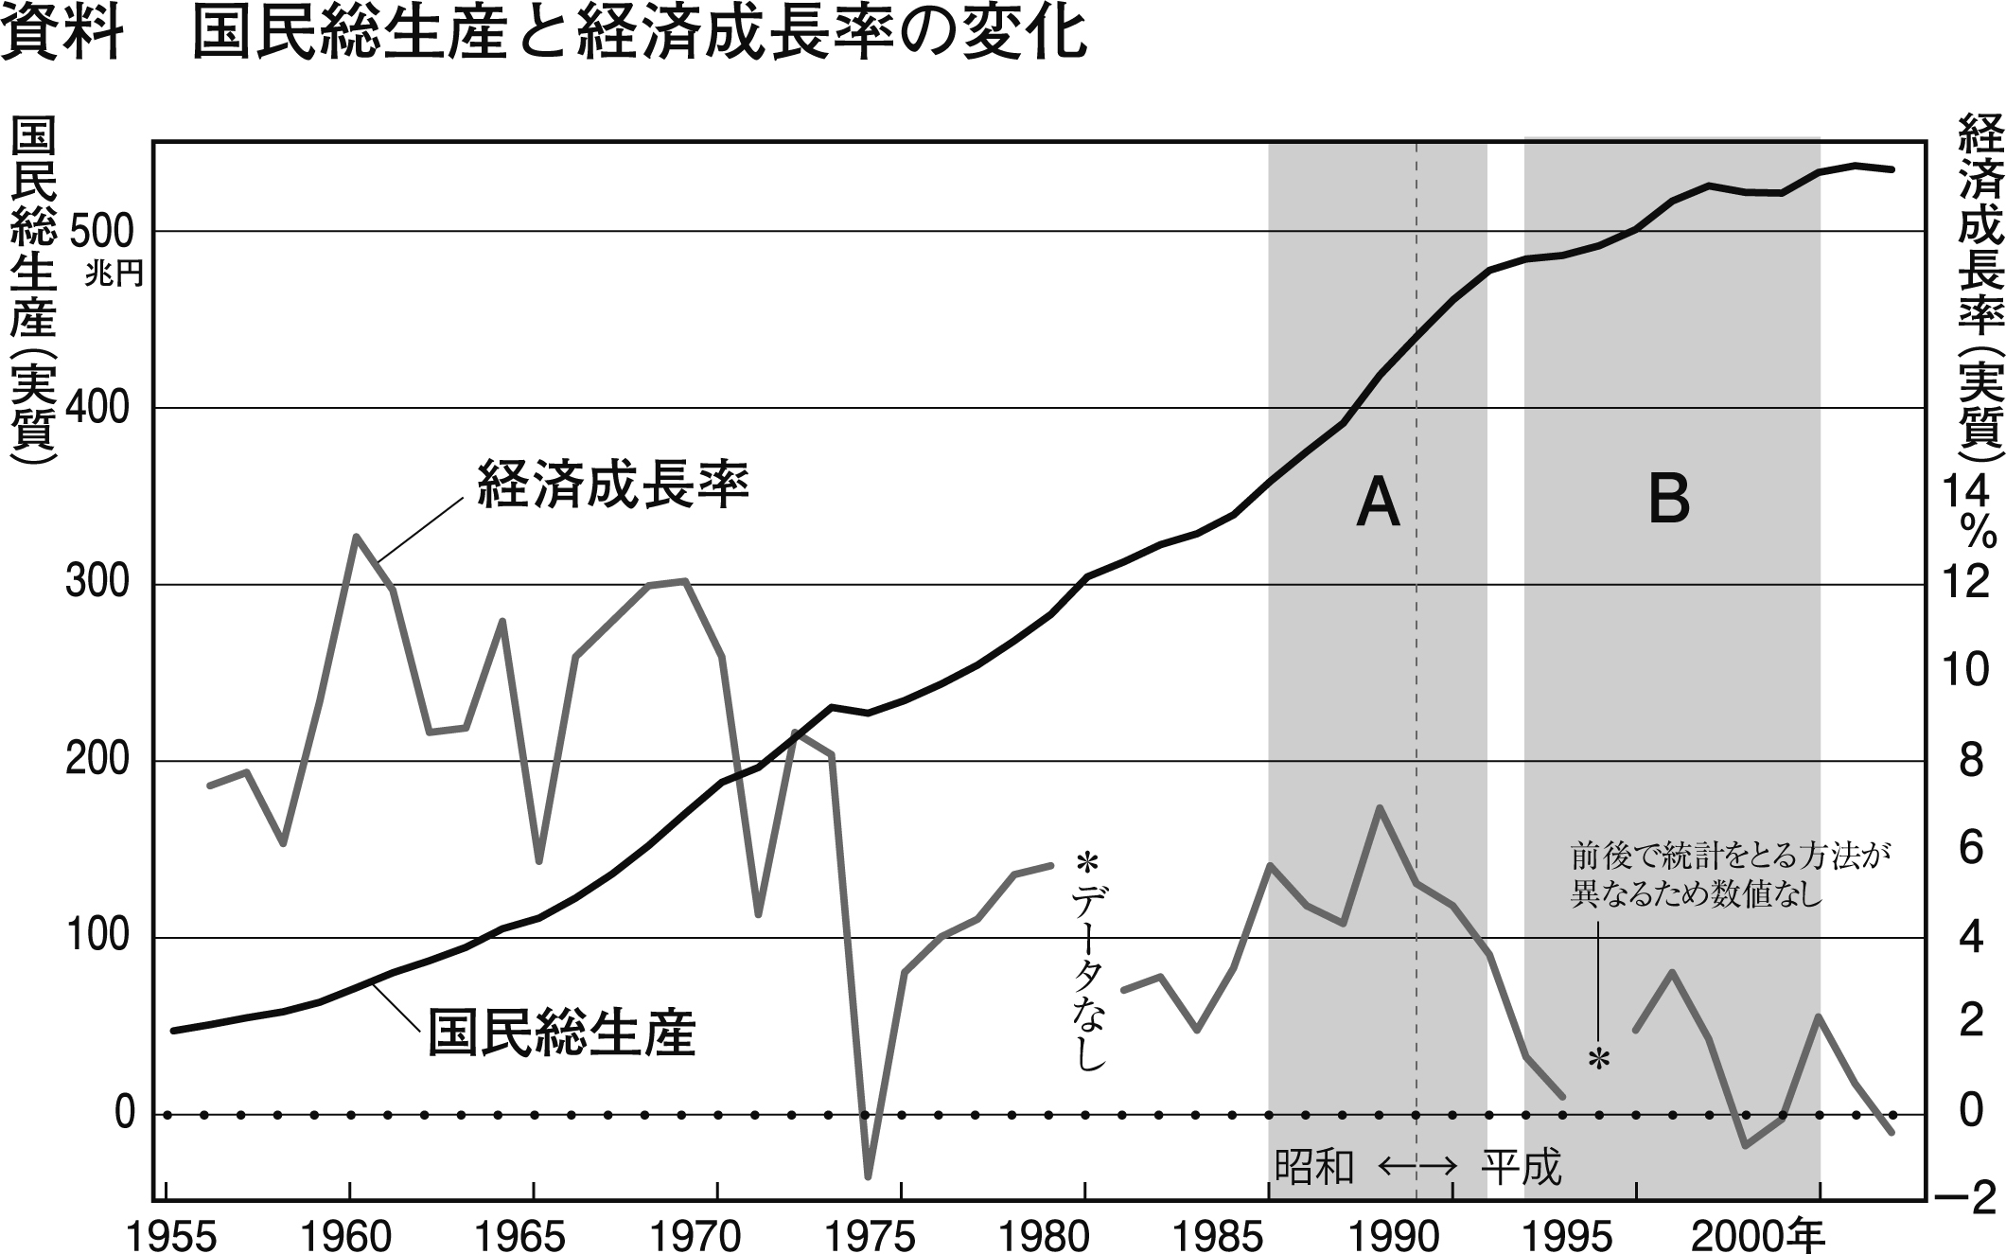⑴ Aの時期におきた実体をともなわない，地価や株価の急激な上昇による好景気を何とよんでいますか。
（ ）
⑵ ⑴が崩壊したあとに長期にわたっておこった，Bの不景気を何とよんでいますか。元号をつけて，漢字四字で書きなさい。 （ ）
⑶ 1993年に誕生した，非自民連立内閣の首相を，次の
ア～エから1人選び，記号を書きなさい。 （ ）
ア 小泉純一郎 イ 細川護煕
ウ 鳩山由紀夫 エ 菅直人

